

**Trabalho Gestão Livraria**

Jorge Miguel Nunes Coelho A28588

João Pedro Azevedo Fontes A28573

**Curso Técnico Superior Profissional em Desenvolvimento Web Multimédia**

Vila Nova Famalicão, Janeiro, 2024

**Resumo**

O sistema de gestão de livraria em C# é projetado para otimizar as operações diárias. A classe principal é a "Livraria", que representa o espaço físico ou virtual. Cada livro é modelado pela classe "Livro", contendo informações como título, autor, ISBN, preço e stock. A classe "Gerente", uma subclasse de "Funcionarios", detém acesso ao backoffice para tarefas específicas, incluindo criação, listagem e eliminação de funcionários, venda de livros, consulta de stock. A interação do gerente ocorre por meio de um menu interativo, oferecendo opções como criar funcionários, listar, eliminar e vender livros. A classe “Caixa”, uma subclasse de “Funcionarios” é capaz de fazer a venda dos livros. A funcionalidade de validação de login assegura a segurança do sistema. O sistema visa uma gestão eficiente do inventário, facilitando a adição e remoção de livros do stock como também vendas.

**Palavras-Chave:** Gestão, Interatividade, Segurança

**Índice**

I. Introdução ……………………………………………………………….5

III. Caracterização……….……………………….……………….....6 a 10

IV. Atividades Realizadas ….……………………….…………………..11

V. Diagrama De Classes……………....……..………………………....12

VI. Conclusão……………………………………………………………..13

VII. Bibliografia………………………………………………..…………..14

**Introdução**

O objetivo deste projeto foi desenvolver um sistema de gestão de livraria em consola utilizando a linguagem C#. O sistema visa proporcionar uma gestão eficiente, permitindo a interação de diferentes tipos de funcionários, como gerente, repositor e caixa, cada um com responsabilidades específicas. O relatório apresenta uma visão detalhada do desenvolvimento do sistema implementado e as suas especificações.

**Caracterização**

**Caracterização da Classe Livro:**

A classe `Livro` é fundamental no sistema, representando cada livro disponível na livraria. Possui as seguintes características:

**Atributos:**

* `Codigo`: Identificação única do livro.
* `Titulo`: Título do livro.
* `Autor`: Autor do livro.
* `ISBN`: Número de Identificação Padrão Internacional do Livro.
* `Genero`: Gênero literário do livro.
* `Preco`: Preço do livro.
* `TaxaIVA`: Taxa de Imposto sobre o Valor Acrescentado associada ao livro.
* `Stock`: Quantidade disponível em estoque.

**Construtor:**

* Inicializa um objeto `Livro` com informações essenciais, como código, ISBN, título, autor, gênero, preço, taxa de IVA e Stock.

**Caracterização da Classe Livraria:**

A classe “Livraria” desempenha um papel central na gestão operacional da livraria. Ela mantém uma lista de livros, controla o stock geral, a quantidade de livros, livros vendidos e a receita total. Através dos métodos, permite a criação, edição e visualização de todos os livros ao detalhe.

**Atributos:**

* “private List<Livro> livros”: Lista de objetos da classe `Livro` representando os livros disponíveis na livraria.
* “stockGeral”: Representa o stock geral da livraria.
* “quantLivros”: Mantém a contagem total de livros na livraria.
* “livrosVendidos”: Regista a quantidade total de livros vendidos.
* “receitaGeral”: Armazena o valor total das receitas provenientes das vendas.

**Métodos:**

* “public Livraria()”: Construtor da classe responsável por inicializar a lista de livros.
* “CriarLivros()”: Permite a criação de novos livros na livraria, solicitando informações como ISBN, título, autor, género, preço e taxa de IVA.
* “MostrarLivros()”: Exibe detalhes de livros específicos com base no ID ou ISBN fornecido pelo utilizador.
* “editarLivros()”: Facilita a edição de informações de livros existentes na livraria, como ISBN, título, autor, género, preço, taxa de IVA e stock.
* “comprarLivros()”: Possibilita a compra de livros, adicionando-os ao stock da livraria e calculando valores totais com base na quantidade comprada e nos preços.
* “listagens()”: Apresenta diferentes opções de listagens, como por género e autor.
* “consultarStocks()”: Fornece informações sobre o stock de livros na livraria, permitindo consultar o stock de um livro específico ou o stock geral.
* “venderLivros()”: Simula o processo de venda de livros, atualizando o stock e também regista a receita gerada.
* “totalReceitaeLivros()”: Apresenta os totais de livros vendidos e a receita geral obtida.

**Caracterização da Classe Funcionario:**

A classe Funcionario representa um funcionário no contexto do sistema. Cada instância dessa classe armazena informações sobre um funcionário, como nome de usuário, senha e nome completo.

**Atributos:**

* Utilizador (get; set): Uma propriedade que armazena o nome de utilizador do funcionário.
* Password (get; set): Uma propriedade que armazena a senha do funcionário.
* Nome (get; set): Uma propriedade que armazena o nome completo do funcionário.

**Métodos:**

* Construtor Funcionario(string usuario, string senha, string nome): Um construtor utilizado para criar instâncias da classe Funcionario. Recebe como parâmetros o nome de utilizador, senha e nome completo do funcionário e atribui aos respetivos atributos. Além disso, adiciona o funcionário à lista de funcionários.

**Lista Estática:**

Funcionarios (List<Funcionario>): Uma lista que mantém todas as instâncias da classe Funcionario. Essa lista pode ser acessada globalmente.

**Caracterização da Classe Gerente:**

A classe “Gerente” é uma subclasse da classe “Funcionario” e representa um gerente no contexto do sistema. O gerente tem acesso a funcionalidades específicas do backoffice, como criar, listar e eliminar funcionários, vender livros, consultar estoque e gerar listagens e relatórios.

**Atributos:**

* livraria (Livraria): Um atributo que representa a livraria associada ao gerente.

**Métodos:**

* Construtor “Gerente(string usr, string pw, string nome, List<Funcionario> funcionarios, Livraria livraria)”: Um construtor que inicializa um objeto `Gerente` com as informações básicas do funcionário (nome de utilizador, senha, nome completo) e associa uma lista de funcionários e uma livraria.
* “ValidarLogin(string usr, string pw)”: Um método que valida o login do gerente com base no nome de utilizador e senha fornecidos.
* “menu()”:Um método que exibe um menu interativo para o gerente, permitindo que ele selecione várias opções para realizar tarefas específicas.
* “criarFuncionarios()”: Um método privado utilizado para criar novos funcionários, solicitando informações como usuário, senha e tipo de funcionário (Caixa ou Repositor).
* (“listarFuncionarios()”, “eliminarFuncionarios()”, “mostrarLivros()”, “listagens()”, “consultarStocks()”, “venderLivros()”, “totalReceitaeLivros()"): Métodos privados que realizam operações específicas do gerente.

**Caracterização da Classe Caixa:**

A classe “Caixa” representa um tipo de funcionário que opera na frente da loja de uma livraria. Herda as características de um funcionário e possui um atributo privado que se refere à livraria. O construtor inicializa as propriedades do funcionário e a livraria associada. A classe fornece um método para validar o login com base nas credenciais e tipo de funcionário. O método “menu” exibe opções interativas para o caixa, sendo estas operações como vender livros, consultar stock, entre outras. Métodos privados executam ações específicas relacionadas à livraria. O código inclui tratamento de exceções para entradas inválidas.

**Atributos:**

* Livraria (privado): Representa a livraria associada ao caixa.

**Métodos:**

* “ValidarLogin”(): Método estático que valida o login com base nas credenciais (usr, pw) e tipo de funcionário.
* Construtor: Inicializa as propriedades do funcionário (utilizador, senha, nome) e o atributo “livraria”.

.

**Atividades Realizadas**

Durante o desenvolvimento do sistema, uma série de atividades foram realizadas para garantir a funcionalidade do sistema de gestão da livraria. Listamos detalhadamente as principais atividades realizadas:

**Implementação da Autenticação:**

* Desenvolvimento de um sistema de autenticação para garantir o acesso seguro ao sistema.

**Definição dos Tipos de Funcionários e Permissões**:

* O sistema contempla dois tipos de funcionários: gerente e repositor. Cada um possui permissões específicas:

- O gerente pode criar e eliminar funcionários, vender livros, consultar livros, consultar stocks e também consultar total de livros vendidos e a receita.

- O repositor é capaz de criar livro, consultar livro, editar livro, comprar livros e consultar os stocks.

- O caixa representa um funcionário do tipo caixa, onde interage com um menu que permite a venda de livros, consulta de stock e visualiza listagens. A validação de login é feita para garantir a segurança do acesso.

**Dados dos Livros:**

* Cada livro é caracterizado por atributos como código, título, autor, ISBN, género, preço, taxa de IVA e quantidade em stock.

**Implementação das Funcionalidades Principais:**

* Desenvolvimento das operações essenciais, como registo e atualização de livros, consultas por código, listagens por género e autor.
* Implementação da lógica para compra e venda de livros, considerando a aplicação de descontos quando aplicável.

**Cálculos Financeiros:**

Desenvolvimento de cálculos precisos para lidar com taxas de IVA, descontos e totais de vendas.

**Diagrama de Classes**

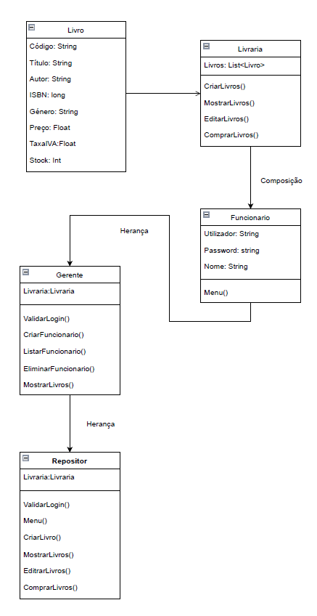

Imagem.1 – Diagrama Classes Geral do Sistema

A imagem 1 mostra-nos o diagrama de classes, representando a estrutura do sistema de gestão de livraria em C#, destaca três classes fundamentais: `Funcionario`, `Gerente`, e `Repositor`. A classe base `Funcionario` possui atributos comuns, com as subclasses `Gerente` e `Repositor` herdando características específicas. O `Gerente` controla o backoffice, enquanto o `Repositor` lida com reposição e compra de livros. A classe `Livraria` é central, contendo uma composição de `Livros`.

**Conclusão**

Em conclusão, o desenvolvimento deste sistema de gestão de livraria em C# representa uma implementação bem-sucedida. Todas as funcionalidades foram concluídas, resultando num sistema coeso que corresponde às expectativas iniciais. O sistema destaca-se pelo seu grau elevado de interatividade, sendo considerado um dos seus pontos fortes, tornando-se, assim, eficiente para a administração da livraria.

**Bibliografia**

* W3Schools - <https://www.w3schools.com/>
* Reddit - <https://www.reddit.com/r/csharp/>
* Stackoverflow
* Livro C# in Depth – Autor Jon Skeet
* Livro C# 9.0 in a Nutshell – Autores Joseph Albahari e Ben Albahari